福建泉州市永春第一中学物理八年级下册期末考试定向练习
考试时间：90分钟；命题人：教研组
考生注意：
1、本卷分第I卷（选择题）和第Ⅱ卷（非选择题）两部分，满分100分，考试时间90分钟
2、答卷前，考生务必用0.5毫米黑色签字笔将自己的姓名、班级填写在试卷规定位置上
3、答案必须写在试卷各个题目指定区域内相应的位置，如需改动，先划掉原来的答案，然后再写上新的答案；不准使用涂改液、胶带纸、修正带，不按以上要求作答的答案无效。
第I卷（选择题 20分）
一、单选题（10小题，每小题2分，共计20分）
1、体育课上小明和小李在玩篮球休息时他们讨论了一些关于打篮球时的物理问题，他们的讨论中说法不正确的是（ ）
A．投篮时，篮球离开手后继续向上运动，是因为篮球具有惯性
B．篮球从篮筐中下落时，速度逐渐加快，是因为重力的作用
C．静止在地面上的篮球，他所受的重力与篮球对地面的压力平衡
D．篮球撞在篮板上被弹回，是力改变了物体的运动状态
2、如图甲所示，一底面积为100cm²、密度为ρ_{A}的实心圆柱体A，用细线拴在一个空容器的底部，然后向容器中加入某种液体（ρ_{液}>ρ_{A}）直到圆柱体上表面与液面相平（整个过程圆柱体始终处于竖直状态），乙图是圆柱体下表面受到液体的压强与容器中液体深度的变化关系图像，g=10N/kg．则下列判断正确的是（ ）

A．乙图中的p₁=810Pa
B．液体对圆柱体的最大浮力为10.8N
C．圆柱体A的密度为0.72×10³kg/m³
D．细线对圆柱体的最大拉力为18N
3、如图所示，两容器中分别装有相同高度的水和盐水（ρ_{水}＜ρ_{盐水}），A、B、C三点液体的压强分别为p_{A}、p_{B}、p_{C}，它们的大小关系是（ ）

A．p_{A}＜p_{B}＜p_{C} B．p_{A}＞p_{B}＞p_{C} C．p_{A}＜p_{B}=p_{C} D．p_{A}=p_{B}=p_{C}
4、利用下列测量工具，测量结果正确的是（ ）
A． 测得物质的质量是63.4kg
B． 测得物体的温度是6℃
C． 测得石块的体积是80cm³
D． 测得物体的重力是3.3N
5、将体积相同、材料不同的甲、乙、丙三个实心小球，分别轻轻放入三个装满水的同规格烧杯中，甲球沉底、乙球悬浮、丙球漂浮，如图所示，下列说法中正确的是（ ）

A．三个小球的质量大小关系是 m_{甲}＞m_{丙}＞m_{乙}
B．三个小球受到的浮力大小关系是 F_{甲}＝F_{乙}＜F_{丙}
C．三个小球的密度大小关系是ρ_{甲}＞ρ_{乙}＞ρ_{丙}
D．三个烧杯中的水对烧杯底部的压强大小关系是p_{甲}＞p_{丙}＞p_{乙}
6、如图所示是体积相同的甲、乙、丙三个物体浸没在水中的浮沉情况，下列说法正确的是（ ）

A．甲物体所受浮力最大，丙物体所受浮力最小
B．甲物体最终会漂浮，漂浮时的浮力比上浮时的浮力大
C．将乙物体下移一些，静止后它会继续悬浮
D．丙物体最终会沉底，沉底后所受的浮力会减小
7、如图所示，四个体积相同而材料不同的球甲、乙、丙、丁分别静止在水中的不同深度处。所受浮力分别为F_{甲}、F_{乙}、F_{丙}、F_{丁。}密度分别为ρ_{甲}、ρ_{乙}、ρ_{丙}、ρ_{丁}以下说法正确的是（ ）

A．F_{甲}＜F_{乙}＜F_{丙}＜F_{丁} ，ρ_{甲}＜ρ_{乙}＜ρ_{丙}＜ρ_{丁}
B．F_{甲}＞F_{乙}＞F_{丙}＝F_{丁} ，ρ_{甲}＝ρ_{乙}＜ρ_{丙}＜ρ_{丁}
C．F_{甲}＜F_{乙}＜F_{丙}＜F_{丁}，ρ_{甲}＞ρ_{乙}＞ρ_{丙}＞ρ_{丁}
D．F_{甲}＜F_{乙}＜F_{丙}＝F_{丁}，ρ_{甲}＜ρ_{乙}＜ρ_{丙}＜ρ_{丁}
8、下面关于各种事例的描述，其中正确的是（ ）
A．把药液注射进肌肉里，利用了大气压强
B．民航客机能够腾空而起，利用了流体压强与流速的关系
C．航母上的舰载机起飞后，漂浮的航母受到的浮力不变
D．深海鱼到浅海后由于外界液体压强的增大，所以不能存活
9、如图所示，用轻质杠杆提升物体，O点为杠杆的支点,杠杆在水平位置处于静止状态，下列说法中正确的是（ ）

A．当物体悬挂在A点时，动力作用在C点，该杠杆一定是省力杠杆
B．当物体悬挂在B点时，动力作用在C点，动力的方向可以竖直向下
C．当物体悬挂在C点时，动力作用在A点一定比作用在B点要费力
D．当物体悬挂在C点时，无论动力作用在A点还是B点该杠杆一定是费力杠杆
10、如图所示，小刚在做探究凸透镜成像规律的实验时，将凸透镜固定在光具座上50cm刻度线处，将点燃的蜡烛放置在光具座上35cm刻度线处。移动光屏至80cm刻度线处，在光屏上得到烛焰清晰的像（烛焰未画出）。以下说法中正确的是（ ）

A．此透镜的焦距可能为15cm
B．此成像原理与放大镜成像原理相同
C．此时若只向右移动凸透镜，能再次在光屏成清晰的像
D．若将透镜换为焦距更小的凸透镜，则只将光屏右移就能再次接收到清晰的像
第Ⅱ卷（非选择题 80分）
二、填空题（10小题，每小题3分，共计30分）
1、小明在“探究杠杆平衡条件”的实验中：

（1）实验前调节平衡螺母使杠杆在水平位置平衡，目的之一是方便测量 ；
（2）如图甲所示。在杠杆左边A处挂4个钩码，要使杠杆在水平位置平衡，应在杠杆右边B 处挂 个钩码（实验中所用的钩码均相同）
（3）小明又用弹簧测力计，在C处竖直向上拉。如图乙所示，当弹簧测力计逐渐向右倾吋，使杠杆仍然在水平位置平衡。则弹簧测力计的示数将逐渐 （选填“变大”、“变小”或 “不变”）。
2、如图是A端开口B端封闭的L形容器，内盛有水，已知B端顶面离容器底6 cm，A端内液面离容器底26 cm．则B端顶面受到水的压强为 Pa．

3、在“探究凸透镜成像规律”的实验中，当蜡烛、凸透镜和光屏位置如图所示时，恰能在光屏上成一个清晰的像，该像的性质为 （包括倒立或正立、放大或缩小、虚像或实像），利用此成像原理可以制成 。

4、某小组同学在“探究凸透镜成像的规律”实验中，为了研究物距变化时，像距变化的情况，他们在光具座上固定焦距为10厘米的凸透镜，按表中的物距u依次进行实验，每次都使光屏上烛焰的像最清晰，并将相应的像距v记录在表一中。为了进一步探究像距v变化与物距u变化之间的关系，他们分别对实验序号前四次和后四次实验进行适量的运算，并将结果分别记录在表二中。
表一: f=10厘米
实验序号 | u（厘米） | v（厘米）
1 | 12.0 | 60.0
2 | 14.0 | 35.0
3 | 16.0 | 26.7
4 | 18.0 | 22.5
5 | 22.0 | 18.3
6 | 24.0 | 17.2
7 | 26.0 | 16.3
8 | 28.0 | 15.6
表二: f=10厘米
序号 |  （厘米） |  （厘米）
1 | 2.0 | 25.0
2 | 2.0 | 8.3
3 | 2.0 | 4.2
4 | 2.0 | 1.1

5 | 2.0 | 0.9
6 | 2.0 | 0.7
①分析比较表一中实验序号 1与2与3与4数据中的物距u、像距v与焦距f、二倍焦距2f大小关系及相关条件,可得出的初步结论是:同一凸透镜，当物距大于一倍焦距小于二倍焦距时， 。
②分析比较表一中实验序号 数据中的物距u、像距v与焦距f、二倍焦距2f大小关系及相关条件，可得出的初步结论是:同一凸透镜，当物距大于二倍焦距时，像距大于一倍焦距小于二倍焦距。
③请进一步综合分析比较表一和经运算后得到表二中的数据，物距u变化时,像距v的变化情况及相关条件，并归纳得出结论。
（a）分析比较表二中序号1与2与3,可以初步得出:同一凸透镜，当物距大于一倍焦距小于二倍焦距时， 。
（b）分析比较表二中序号4与5与6,可以初步得出:同一凸透镜，当物距大于二倍焦距时， 。
5、杠杆在我国古代就有许多巧妙应用护城河上安装的吊桥就是一个杠杆，如图所示，它的支点是 点，动力作用点是 点，阻力是 。

6、功率相同的两辆汽车在相等的时间内匀速通过的距离之比为3：2，则两辆汽车做功之比为 ，两辆汽车的牵引力之比为 。
7、如图所示，台秤上放置一个装有适量水的烧杯，已知烧杯和水的总重为2N，将一重力为2N、体积为2×10⁻⁴m³的长方体实心物块A用细线吊着，将其一半浸入水中，则A受到的浮力为 N，当把细线剪断后，静止时A漂浮在水中且水未溢出，此时台秤的示数为 kg．（已知ρ_{水}=1×10³kg/m³，g=10N/kg）

8、如图所示，四块相同的砖叠放在水平地面上，对地面压强为p，若将上面两块拿走，剩下两块对地面压强是 ；若将右边两块拿走，剩下两块对地面压强是 ；若将右边两块再叠放在左边两块上，四块砖对地面压强是 。

9、如图甲，在一档中央电视台拍摄的节目中，实验员正在亲身实践：当汽车被水浸没，该如何逃生（此操作危险，切勿模仿）。工作人员将汽车缓缓浸入水中，坐在车里的实验员尝试推开车门逃生他们用传感器测出了车门受到的外部水的压力，如图乙。如果某个时刻，车门底部处在水下10厘米处，则车门底部受到的水的压强为 帕。我们从图乙中看到，当车门受到水的压力为9.19千牛时，门打不开，而当车门受到的压力增大到10.06千牛时，车门反而打开了，猜测此时车里 （选填“充满水”或“没有水”），解释此时可以打开车门的原因 。

10、如图所示，火车站台边缘处标有一条黄色安全线，旅客必须站在安全黄线以外的位置候车，其原因是火车急速驶过车站时，安全线以内的空气流速 ，压强 （均选填增大、减小或不变），若旅客靠车厢过近，则气压差可能会将旅客压向火车。

三、计算题（3小题，每小题10分，共计30分）
1、如图所示，滑轮组在竖直向上的拉力F=50N作用下，将重为120N的物体匀速提起，在10s内绳子自由端移动的距离为s=3m，不计绳重和摩擦阻力。求：
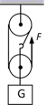
（1）物体上升的速度；
（2）动滑轮的重；
（3）滑轮组的机械效率。
2、一平底玻璃杯放在水平桌面上，内装150克的水，杯子与桌面的接触面积是10cm²，如图所示．
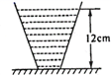
（1）求出水对杯底的压强？
（2）若桌面所受玻璃杯的压强是2．7×10³ Pa，求玻璃杯的质量．(取g一10 N／kg)？
3、小瘦子学习了密度和力相关知识后觉得，测量物体的密度可以有多种方法，于是他用一只玻璃杯，水和天平测一块石子的密度．他把杯子装满水后称得总质量是300g，杯中放入石子溢出一部分水以后称得总质量是315g，把石子从杯中取出，称得水和杯子的质量为290g．（g＝10N/kg，ρ_{水}＝1×10³kg/m³）求：
（1）石子的重力多少？
（2）石子的体积是多少？
（3）石子的密度是多少？
四、实验探究（2小题，每小题10分，共计20分）
1、如图是小华同学探究二力平衡条件时的实验情景。
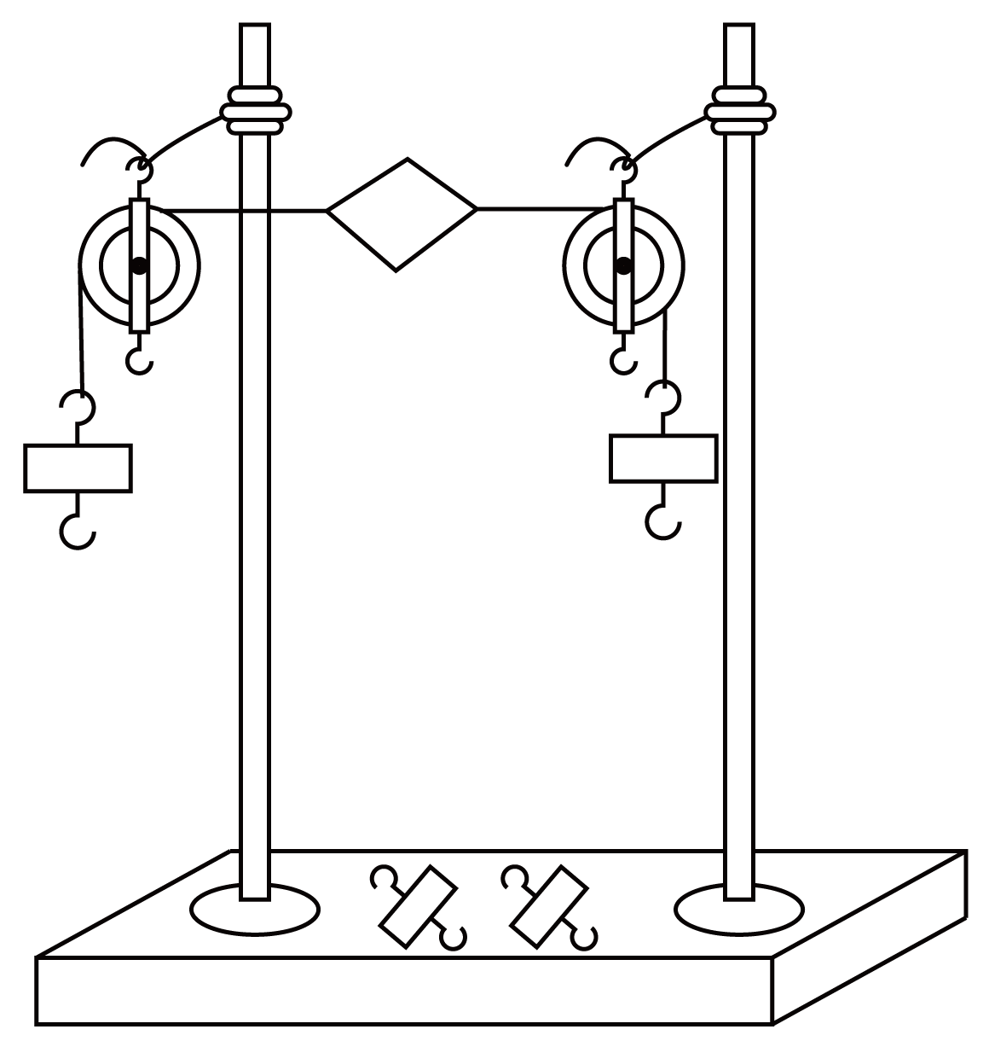
（1）小华将系于小卡片（重力可忽略不计）两端的线分别跨过左右支架上的滑轮，在线的两端挂上钩码，使作用在小卡片上的两个拉力方向 ，并通过调整 的数量来改变拉力的大小。
（2）当小卡片平衡时，小华将小卡片转过一个角度，松手后小卡片 （选填“能”或“不能”）平衡。设计此实验步骤的目的是为了探究 。
（3）为了验证只有作用在同一物体上的两个力才能平衡，在图所示情况下，小华下一步的操作是： 。
2、在“研究液体的压强”的实验中，进行了如图中各图所示的操怍。
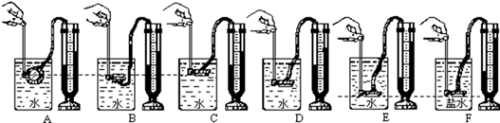
（1）实验前应调整U形管压强计，使左右两边玻璃管中的液面 ；
（2）实验中液体压强的大小变化是通过比较左右两边玻璃管中的液面高度差来判断的，这种方法通常称为 法；
（3）比较图中代号为 的三个图，可以得到的结论是：在同一深度，液体向各个方向的压强相等；
以上内容仅为本文档的试下载部分，为可阅读页数的一半内容。如要下载或阅读全文，请访问：https://d.book118.com/846045154220010042

